## Teoretická část

**Vysvětlete a popište pasivní prvky (přenosná média), které znáte**. **Vysvětlete a popište aktivní prvky sítě, které znáte. Nezapomeňte vysvětlit rozdíly.**

## Praktická část

1. **Na UTP předveďte seřazení kabelů do konektoru RJ-45.**
2. **Identifikujte a popište dodané aktivní prvky.**
3. **Využijte dodaných pasivních a aktivních prvků ke tvorbě jednoduchého zapojení pro demonstraci.**

## Doplňující otázky

1. **Identifikujte dodaná přenosná média.**

# Pasivní prvky sítě – kabely

Základem počítačových sítí jsou pasivní prvky kabeláže, které zajišťují datové přenosy po fyzické vrstvě.

Dnes se nejčastěji používá stíněná nebo nestíněná kroucená dvoulinka (STP, UTP kabel), časté jsou optické kabely, koaxiální kabely se pro budování moderní počítačové sítě již nepoužívají. Parametrem kabelů je max. přenosová rychlost v Mb/s (závisí především na rozsahu frekvencí, které je tento kabel schopen přenést) a útlum (zeslabení) přenášeného signálu na jednotku délky v dB/m.

## Metalická kabeláž

### Koaxiální kabel

Tvoří jej vnitřní vodič (měděný nebo postříbřený), kolem kterého je nanesena izolující vrstva dielektrika. Na této vrstvě je pak naneseno vodivé opletení (stínění), které je překryto další izolující vrstvou (vnějším pláštěm).

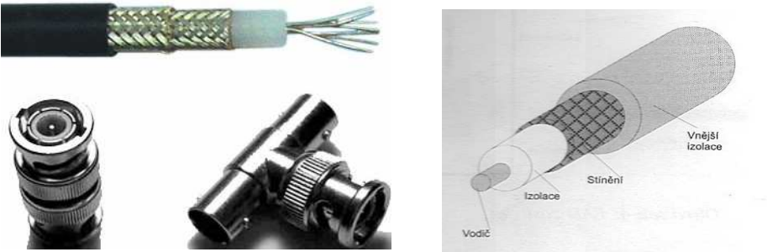Vodivé opletení představuje „rozprostřený“ vodič, jehož podélná osa je shodná s osou vnitřního vodiče - proto označení „koaxiální“ (tj. souosý) kabel. Hlavní efekt vodivého opletení spočívá především v odstínění vnitřního vodiče od vlivu vnějšího rušení.

### Koaxiální kabel je zakončen **BNC konektorem**, který se zasunuje do **T konektoru** a do síťové karty. Připojení nového počítače do sítě vyžaduje přerušení kabelu a vložení T konektoru. Používají se pro sběrnicovou topologii sítě, rychlost přenášených dat je max. 10 Mb/s. Vlnová Impedance kabelu je 50 Ω. Koaxiální kabel se používá pro sběrnicovou topologie, konec vodiče musí být ukončen **terminátorem**.

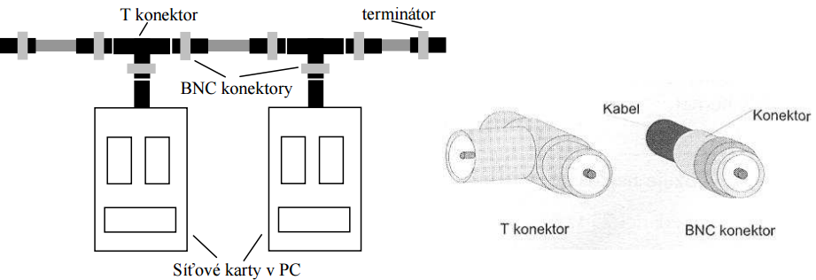

### Kroucená dvojlinka

Kroucená dvoulinka je druh kabelu, který je používán v telekomunikacích a počítačových sítích. Je tvořena páry vodičů, které jsou po své délce pravidelným způsobem zkrouceny (anglicky: twisted pair, neboli kroucené páry). Důvodem kroucení vodičů je zlepšení elektrických vlastností kabelu. Minimalizují se rušení mezi jednotlivými páry vodičů a snižuje se interakce mezi dvoulinkou a jejím okolím, tj. je omezeno vyzařování elektromagnetického záření do okolí i jeho příjem z okolí.

Vychází se z principu elektromagnetické indukce. Dva souběžně vedoucí vodiče se chovají jako anténa - pokud jimi protéká střídavý proud, vyzařují do svého okolí elektromagnetické pole. Jsou-li vodiče vzájemně zkrouceny, vyzařované elektromagnetické pole se navzájem vyruší.

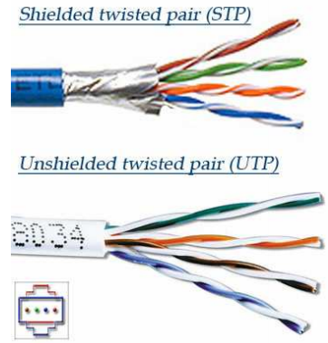**Druhy TP kabelů:**

Nestíněná kroucená dvoulinka **UTP** (Unshielded Twisted Pair) - jednotlivé páry jsou vloženy pouze do vnější plastové izolace.

**STP** (Shielded TP): stínění jednotlivých párů

TP kabel pro počítačové sítě obsahují 4 páry. Kabel je zakončen konektorem RJ 45. Slouží k přímému propojení 2 počítačů, k propojení více počítačů je potřeba aktivní síťový prvek (switch).

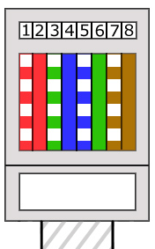

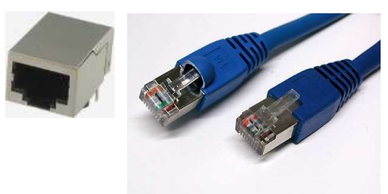

1. Bílo – Oranžová  
2. Oranžová  
3. Bílo – Zelená  
4. Modrá  
5. Bílo – Modrá  
6. Zelená  
7. Bílo – Hnědá  
8. Hnědá

## Optická kabeláž

### Optika

Optický kabel (fiber optic cable) je založen na odlišném principu než předešlé kabely. Data nejsou přenášená jako elektrické impulsy v kovových vodičích, ale světelnými impulsy v optických vláknech (křemičité sklo, plast).

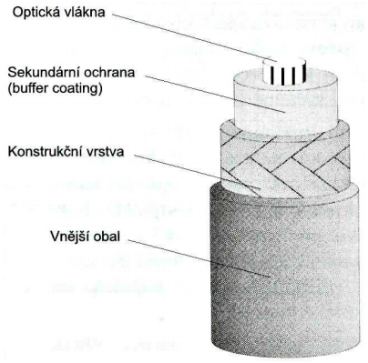Viditelné světlo je elektromagnetické záření přibližně o vlnové délce 400 až 750 nm. Optické kabely dosahují mnohonásobně vyšších přenosových rychlostí než kabely s metalickým jádrem (koaxiální kabel, kroucená dvoulinka). Optická vlákna jsou velmi tenká (v řádu jednotek až desítek µm) a jsou uložena v ochranném obalu. Jsou velmi citlivá na mechanické namáhání a ohyby. Jejich ochranu proto musí zabezpečovat svým konstrukčním řešením optický kabel, který kromě jednoho či více optických vláken obvykle obsahuje i vhodnou výplň, zajišťující potřebnou mechanickou odolnost.

**Mnohovidová vlákna (Multi-mode)**

Způsob, jakým optické vlákno paprsek vede, záleží také na tom, jak se mění optické vlastnosti (konkrétně tzv. index lomu) na přechodu mezi jádrem vlákna a jeho pláštěm. Fyzikální podstata vedení světelného paprsku vláknem:

Úhel dopadu paprsku na plášť musí být větší než mezní úhel, aby se paprsek odrazil (Zákon odrazu).

**Jednovidová vlákna (Single-mode)**

Nejvyšších přenosových rychlostí lze dosáhnout na tzv. jednovidových vláknech, které přenáší jen jediný vid (jeden světelný paprsek).

Schopnosti vést jediný vid bez odrazů i ohybů se dosahuje buďto velmi malým průměrem jádra. Jednovidová vlákna jsou cenově o něco dražší než mnohovidová, lze je použít pro přenosy na delší vzdálenosti (až 100 km bez opakovače). Pro své buzení však vyžadují laserové diody.

Optické kabely mají především tyto výhody:

* přenos dat na velké vzdálenosti (km)
* vysoká rychlost přenosu dat Gb/s, Tb/s zvýšená použitím WDM technologie. WDM, neboli vlnový multiplex, je technologie, kdy v jednom optickém vlákně se šíří více světelných signálů o různých vlnových délkách současně
* vysoká bezpečnost přenášených dat (optický signál se nedá odposlouchávat).
* nehrozí riziko zkratu

Nevýhodou je:

* velká cena optické kabeláže
* složité a drahé spojování optických kabelů.

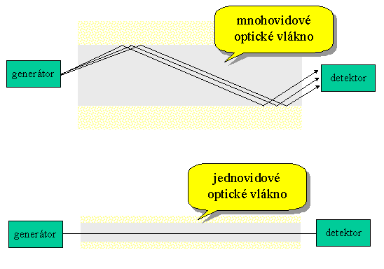

# Aktivní prvky sítě

**Aktivní síťové prvky** jsou všechna zařízení, která slouží ke vzájemnému propojení v počítačových sítích. Aktivní síťový prvek je všechno to, co nějakým způsobem aktivně působí na přenášené [signály](https://cs.wikipedia.org/wiki/Sign%C3%A1l_(informatika)) – tedy je zesiluje a různě modifikuje.

## Síťové karty (NIC)

Jedná se o rozhraní zajišťující přenos dat z počítače na spojovací vedení sítě a naopak podle pravidel daných síťovým standardem (přístupová metoda, síťový protokol).

Síťová karta slouží ke vzájemné komunikaci počítačů v [počítačové síti](https://cs.wikipedia.org/wiki/Po%C4%8D%C3%ADta%C4%8Dov%C3%A1_s%C3%AD%C5%A5). Ve stolních počítačích má podobu karty, která se zasune do slotu ([PCI](https://cs.wikipedia.org/wiki/PCI), [PCI-e](https://cs.wikipedia.org/wiki/PCI-Express)) [základní desky](https://cs.wikipedia.org/wiki/Z%C3%A1kladn%C3%AD_deska) nebo (což je dnes daleko častější varianta) je na základní desce integrovaná.

Síťové rozhraní je obvykle síťová karta, tedy aktivní zařízení, které přijímá a vysílá rámce.

Typ připojení: Koaxiální kabel + BNC konektor; kroucená dvoulinka + Konektor RJ-45; Bezdrát (Anténa pro kmitočet 2,4GHz, 5GHz); Optický kabel;

## Opakovač (Repeater)

Je nejjednodušším aktivním síťovým prvkem. Jeho úkolem je přijímat zkreslený, zarušený nebo jinak poškozený signál a opravený, zesílený a správně časovaný jej vyslat dále. Umožňuje tedy zvýšit dosah přenosového kanálu (např. propojení metalickým nebo optickým kabelem, bezdrátově) bez ztráty kvality a obsahu signálu.

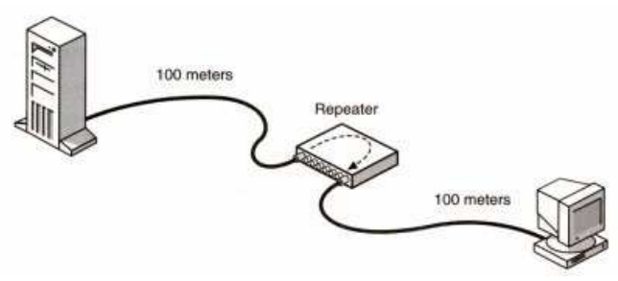

## Převodník (Konvertor)

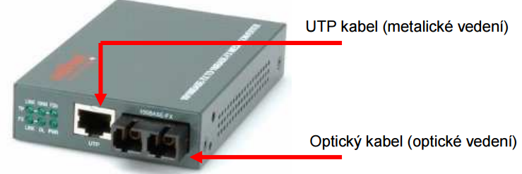Provádí zesílení signálu a převádí jej z jednoho typu kabelu (např. optický kabel) na druhý (např. metalické vedení).

## Rozbočovač (Hub)

Nezbytný prvek pro vytvoření hvězdicové topologie sítě. Jeho základní funkcí je rozbočování signálu, neboli větvení sítě. Propojení mezi rozbočovačem a počítačem se provede kabelem UTP, který je zakončen konektorem RJ-45. Propojovacímu kabelu se říká patch kabel.

Rozbočovač funguje na principu opakovače, což znamená, že veškerá data přicházející od jednoho koncového uzlu (jedné z přípojek) okamžitě rozesílá (opakuje) všem ostatním zařízením (posílá je současně do všech ostatních přípojek). Díky tomu pak všechna zařízení v síti přijímají „všechno“ i přesto, že jim data nejsou určena. Nemá tedy schopen filtrovat data. U větších sítí může docházet ke zbytečnému přetěžování těch zařízení, kterým data ve skutečnosti nejsou určena. V současnosti je již plně nahrazen přepínačem (switch).

Hub pracuje na L1 Fyzické vrstvě.

## Přepínač (Switch)

Switch je velmi podobný rozbočovači (HUBu) s tím zásadním rozdílem, že se chová jako „inteligentní“ prvek sítě. Analyzuje pakety a posílá je do té větve sítě, kde se nachází cílová adresa (filtrace paketů). Tím dochází k daleko menšímu zatížení daného segmentu sítě než v případě použití rozbočovačů.

Switch má zároveň funkci tzv. mostu (bridge). Dokáže fyzicky propojit několik částí (segmentů) lokální (místní) sítě a řídit komunikaci mezi nimi. Switch si pro každý port zaznamenává MAC adresy připojených počítačů. Podle těchto záznamů provádí filtrování či přesměrování paketů do jednotlivých částí lokální sítě. Tyto záznamy si průběžně aktualizuje. Pracuje však pouze v rámci jedné lokální sítě.

Router pracuje na L2 Linkové vrstvě.



## Směrovač (Router)

Pojmem směrování (routing) je označováno hledání cest v počítačových sítích. Úkolem je dopravit datový paket určenému příjemci, pokud možno co nejoptimálnější cestou. Síťová infrastruktura mezi odesílatelem a příjemcem paketu však může být velmi složitá. Směrování se proto zpravidla nezabývá celou cestou paketu, ale řeší vždy jen jeden krok – komu data předat jako dalšímu. Ten pak rozhoduje, co s paketem udělat dál.

Směrovač je zařízení, které provádí směrování paketu v rozlehlé síti (např. při připojení k internetu). Jeho úkolem je tedy propojit počítače lokální sítě s počítači, které se nacházejí v jiných sítích. Každý počítač musí mít přidělenou IP adresu. Na rozdíl od switche, který dokáže paket směrovat pouze v rámci lokální (místní) sítě, obsahuje směrovač tzv. směrovací (routovací) tabulku, ve které jsou zaznamenány informace o dalších směrovačích, které patří jiným sítím. Pro každý příchozí paket najde ve směrovací tabulce podle IP adresy cílové sítě (obsaženo v paketu) informaci o tom, kterému sousednímu směrovači paket zaslat. Je-li cílová síť připojená ke směrovači přímo, zašle paket rovnou cílovému zařízení.

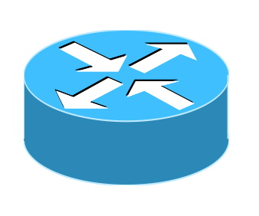

## Brána (Gateway)

Gateway (brána) je v počítačových sítích zařízení, které dokáže propojit dvě sítě s odlišnými protokoly. Brána například přijme zprávu z webové stránky (TCP/IP protokol), kterou odešle do mobilní GSM sítě v podobě SMS zprávy.

## Přístupový bod (Access point - AP)

Přístupový bod komunikuje s bezdrátovými zařízeními ve svém dosahu a stará se o směrování (routování) paketů mezi bezdrátovými zařízeními a zpravidla také mezi pevnou kabelovou sítí. Přístup k AP může být zabezpečen pomocí přístupového klíče, filtrací MAC adres síťových zařízení snažících se o připojení, snížením výstupního výkonu.